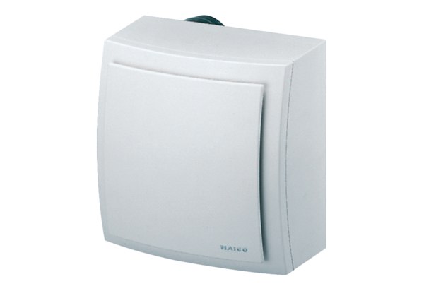Ventilateur pour montage apparent ER-AP 60 VZUnité de conditionnement : 1 pièceGamme: B
Numéro de référence : 0084.0151Fabricant : MAICO

